编 号：0025-2019-2021

**测量过程控制检查表**

|  |  |  |  |  |  |  |  |  |  |  |
| --- | --- | --- | --- | --- | --- | --- | --- | --- | --- | --- |
| 测量过程  (参数)名称 | | 管材壁厚尺寸测量 | | | | 企业部门 | | 质检部 | | |
| 被测参数  要求 | | 参数M | | 管材壁厚：8.2mm | | 导出计量要求 | | 最大允许误差 | | 0.33mm |
| 公差T | | 1.0mm | | 允许不确定度 | |  |
| 其他要求 | | 无 | | 其他要求 | | 无 |
| 测量过程要素控制状况： | | | | | | | | | | |
| 过程要素 | | | 计量特性 | | | | | | | 是否满足  计量要求 |
| 测量设备名称 | | | 测量范围 | | 测量不确定度 | | 测量误差 | | 其他特性 | 满足 |
| 游标卡尺 | | | (0-150)mm | |  | | ±0.03mm | | / |
| 测量过程控制规范编号 | | | JT/GF01-2019 | | | | | | | 满足 |
| 测量方法编号 | | | GB/T8806-2008 | | | | | | | 满足 |
| 环境条件 | | | 常温 | | | | | | | 满足 |
| 操作人员姓名 | | | 张丽君 | | | | | | | 满足 |
| 测量不确定度评定方法 | | | 见《管材壁厚尺寸测量过程不确定度评定》附录A | | | | | | | 满足 |
| 有效性确认方法 | | | 见《管材壁厚尺寸测量过程有效性确认记录》附录B | | | | | | | 满足 |
| 测量过程监视方法、  监视记录 | | | 见《管材壁厚尺寸测量过程监视统计记录及控制图》附录 C  附录D | | | | | | | 满足 |
| 控制图绘制(如果有) | | | 满足 |
| 综合评价 | 审核记录：  1. 测量过程控制规范编制满足要求；  2. 测量过程要素如，测量设备、 测量方法、环境条件、人员操作技能受控；  3. 测量过程不确定度评定方法是否正确；  4．测量过程有效性确认方法正确满足要求；  5. 测量过程监视在控制限内，测量过程控制图绘制方法正确。  电子签名2审核结论： 🗹符合 □有缺陷 □不符合 （注：在选项上打√，只选一项。） | | | | | | | | | |

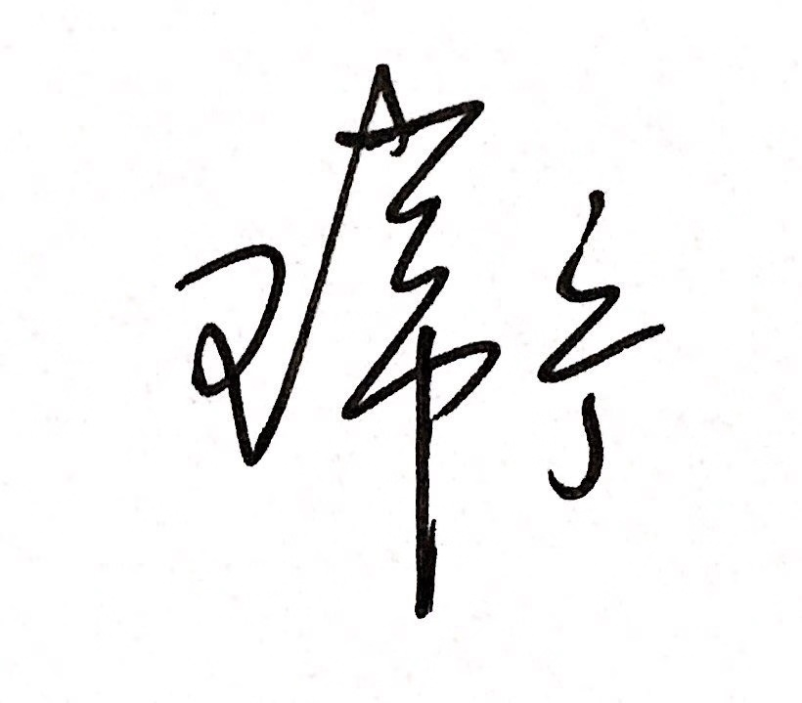审核日期：2021年04 月27 日 审核员： 企业部门代表：